重庆市青少年科技辅导员协会文件
渝辅协文[2016]13号

关于举办第32届重庆市青少年科技创新大赛
科技辅导员培训班的通知

各区县（自治县）科协、教委（教育局），有关中小学校：
为进一步提高我市科技辅导员科学素质，做好第32届重庆市青少年科技创新大赛准备工作。经研究，决定于12月27日-30日举办第32届重庆市青少年科技创新大赛科技辅导员培训班。现将有关事项通知如下：
一、报到时间
2016年12月27日9:00—15:00
二、培训时间
2016年12月27日-30日（4天）
三、报到及培训地点
万友康年大酒店国际会议中心（重庆市长江二路77号）
四、培训对象
全市各区县科技活动组织工作者及学校科技辅导员。
五、培训内容
（一）分析新形势下如何开展青少年科普教育；
（二） STEM课程、云教室介绍及体验；
（三）如何指导学生开展科技创新；
（四）如何开展科学实践活动；
（五）青少年科技创新成果项目分析；
（六）STEM课程研讨。
六、注意事项
（一）本次培训专门邀请全国青少年科技创新大赛相关评委、STEM云教室专家授课，请各区县认真组织；
（二）培训费用550元／人（含培训费、资料费等），往返交通费、食宿费自理，并按规定回所在单位报销,鉴于参会人员多、报到时间紧，请提前将培训费转入此账户：
开户名称：重庆市科协科技服务中心
开户银行：工商银行重庆大溪沟支行
开户账号：3100 0214 0902 4931 932
汇款附言请注明单位全称和“创新大赛培训费”字样，届时凭银行回执领取发票。
（三）为提高授课质量，本次培训分小学组、中学组等两组授课，请参训老师选择组别，各区县于2016年12月23日前将培训报名表发送至报名邮箱，以便安排会务。
（四）本次培训由重庆市科协科技服务中心承办，负责培训收款、开具会务发票，和提供相关会务服务工作。
七、联系方式
联 系 人：陈叶菲、唐诗涵
联系电话：63659909 63659911
邮箱地址：cqqfx@sina.com
附件：1.日程安排表
2.报名表
3.地图与交通方式

重庆市青少年科技辅导员协会
2016年12月19日
附件1
日程安排表

日期 | 时间 | 内容
12月27日 | 09:00-15:00 | 报到
12月27日 | 15:00-15:20 | 开班仪式
12月27日 | 15:30-16:30 | 分析新形势下如何开展青少年科普教育
12月27日 | 16:30-17:30 | 往届创新大赛回顾及第32届大赛赛事安排
12月28日 | 09:00-12:00 | STEM课程及云教室介绍
12月28日 | 14:00-16:30 | 小学组：云教室课堂体验（DNA项链、熔岩灯）
12月28日 | 14:00-16:30 | 中学组：如何指导学生开展科技创新（外地专家）
12月29日 | 09:00-12:00 | 小学组：如何指导学生开展科技创新（全国创新大赛评委）
12月29日 | 09:00-12:00 | 中学组：云教室课堂体验（电磁动力火车、纸电路）
12月29日 | 14:00-16:30 | 小学组：如何开展科学实践活动 （全国创新大赛评委）
12月29日 | 14:00-16:30 | 中学组：青少年科技创新成果项目分析 （全国创新大赛、明小活动评委）
12月30日 | 09:00-12:00 | DEMO课程研讨
12月30日 | 12:00 | 离会

附件2
报名表

区县科协（教委或学校）：
姓 名 | 性别 | 单 位 | 联系电话 | 小/中学组 | 备注
2016年12月23日之前报送至会务组邮箱（cqqfx@sina.com）。

附件3
地图与交通方式

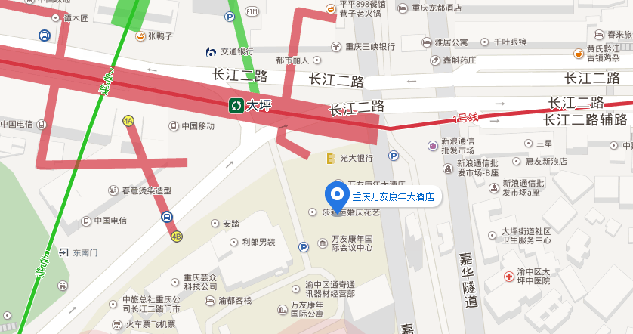
重庆万友康年大酒店位置图
一、乘坐公交线路
（一）重庆北站
轨道交通3号线 → 轨道交通1号线，43分钟,14公里,换乘1次,步行657米到达
（二）重庆南站
233/223/277/823/244 → 轨道交通2号线，44分钟,8公里,换乘1次,步行930米到达
二、打车线路
（一）重庆北站打车共14.3公里，30分钟打车33元
（二）重庆南站打车共6.8公里，20分钟打车18元

